2009届高三地理二轮复习
专题四、大气环境
长沙县实验中学 周维
〖主干知识整合〗
一、气温高低
1. 影响某地气温高低的因素。
(1)地面—大气系统的热量收入太阳辐射、支出(由于地面和大气反射、散射辐射而射向宇宙空间的热量)状况；
(2)地面状况如热容量大小(水体热容量大，陆地小)地形等；
(3)大气运动与洋流的热能输送和交换情况；
(4)人类活动的影响(改变大气成分与地面状况，释放人为废热等)。
2. 分析方法：
(1)太阳辐射是根本原因——分析纬度位置、太阳高度；
(2)大气自身条件(天气状况、大气透明度、大气密度)——主要分析大气对太阳辐射削弱作用和保温作用的强弱；
(3)下垫面(海陆差异、洋流、地形、地面反射率等)——大气的直接热源，影响热量的吸收和再分配；
(4)人类活动——影响大气和下垫面。
二、气温的时间变化：取决于地面储热量的多少，落后于太阳高度的日变化与年变化。
1. 日变化：一天中，若无明显天气过程干扰，最低气温出现在日出前后，最高气温出现在午后2时(即当地地方时14：00)左右。如下图所示：
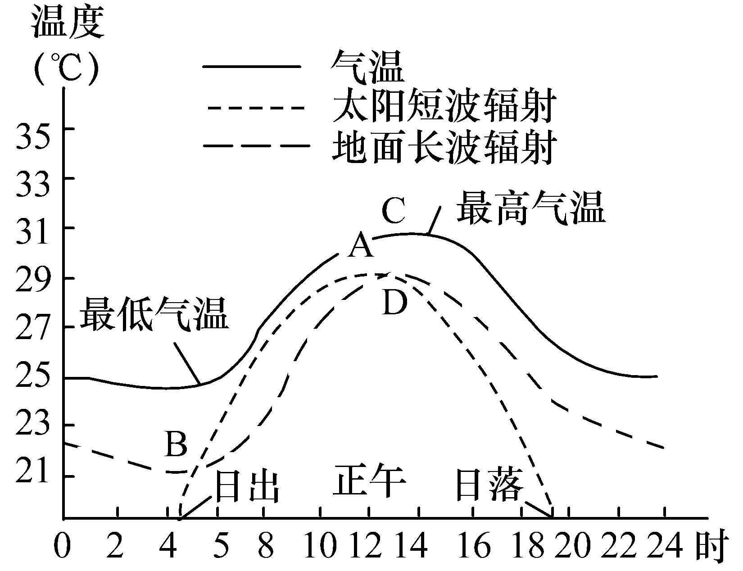
首先，要明确气温日变化取决于地面热量的收支(储热)状况。其次，明确地面的主要收入项为太阳辐射，支出项为地面辐射。右图中BD之间，太阳辐射曲线位于地面辐射曲线之上，说明收大于支，热量盈余，此阶段气温升高；D点右侧，太阳辐射曲线在地面辐射曲线之下，说明收小于支，热量亏损，此阶段气温下降。图中A点为太阳辐射最强时刻，即正午12点；D点为地面热量由盈余转为亏损的时刻，即地面储热量最多时刻，它比A点在时间上滞后约1小时。然后再经历一段
时间将此热量传递给大气，使气温达到最
高，因此C点又比D点在时间上滞后约1
小时。气温最高时刻C点，是一天中大气
辐射、大气逆辐射最强的时刻。
2. 气温日较差：一天中气温的变化幅度。
一般规律：大陆性气候大于海洋性气候；
凹地(山谷)大于高地(山峰)；低纬度大于
高纬度；晴天大于阴天。
3. 年变化：(注意：回归线之间赤道附近地区为双波型：最高为4、10月，最低为7、1月。)
地面性质 | 太阳辐射最强月 | 气温  最高月 | 太阳辐射最弱月 | 气温  最低月 | 年较差
大陆 | 6月(12月) | 7月(1月) | 12月(6月) | 1月(7月) | 大
海洋 | 6月(12月) | 8月(2月) | 12月(6月) | 2月(8月) | 小
4. 气温年较差:大陆性气候大于海洋性气候；高纬度大于低纬度
三、气温的垂直分布
1. 对流层气温垂直递减率：理论上每升高1 000米,气温下降6℃左右。
2. 逆温：若对流层局部出现气温随高度升高而升高,即某一高度气温高于正常值,称为逆温。一般逆温层上热下冷，阻碍空气的垂直运动，不利于烟尘、污染物、水汽凝结物的扩散，有利于雾的形成并使能见度变差，加剧大气污染的严重程度。逆温按成因可分为：
①辐射逆温：在晴朗无风的夜晚，地面辐射强烈，近地面大气迅速冷却，而上层大气降温较慢，从而出现上暖下冷的逆温现象，这种逆温黎明前最强，日出后自下而上消失。夏季较弱，冬季较强。
②地形逆温：在盆地和谷地中，夜晚由于山坡散热快，冷空气循山坡下沉到谷底，谷底原来的较暖空气被冷空气抬挤上升，从而出现温度的倒置现象。
③平流逆温：暖空气水平移动到冷的地面或气层上，由于暖空气的下层受到冷地面或气层的影响而迅速降温，上层受影响较少，降温较慢，从而形成逆温。主要出现在中纬度沿海地区。
④锋面逆温：在锋面上，如果冷暖空气的温度差异比较显著，由于暖空气位于锋面之上，而冷空气位于锋面之下，也会产生明显的逆温现象。
逆温形成的过程：
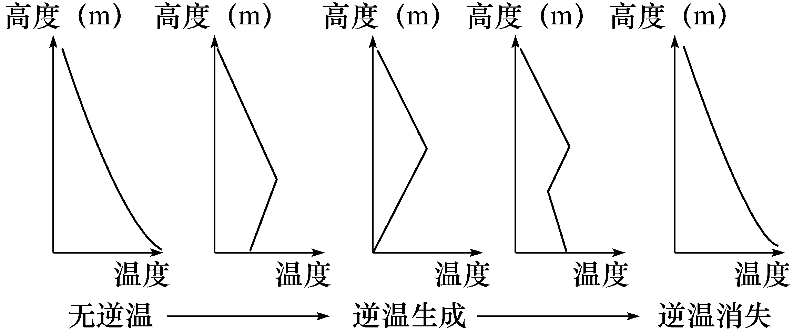
四、气温的水平分布
1. 受地球球体形状影响，太阳辐射高低纬分布不均，气温基本上由低纬向高纬递减。等温线大致东西延伸，北半球南高北低，南半球北高南低。
2. 由于热容量差异，同一纬度气温夏季大陆高于海洋，冬季大陆低于海洋，导致等温线发生弯曲，大陆上等温线1月前后向南弯曲(凸出)，7月前后向北弯曲(凸出)，海洋上相反。
3. 地势越高，气温越低。故大陆上等温线向高温方向弯曲或出现低值中心，一般是受山地或高原的影响。等温线向低温方向弯曲或出现高值中心，一般为高大山脉背风(指冬季风)处或盆地地形。
4. 海洋上暖流经过，气温高，等温线向低值方向弯曲。寒流经过，气温低，等温线向高值方向弯曲。
5. 世界上最热的地方在7月份20°N—30°N的沙漠地区，炎热中心为撒哈拉沙漠；最冷的地方在7月份的南极大陆；北半球的寒冷中心在1月份的西伯利亚。
五、大气降水
1. 大气降水的必要条件：充足的水汽、空气上升冷却促使水汽凝结、足够的凝结核(尘埃杂质)。 2. 降水多少的分析：
低气压带控制——多上升气流——多雨；高气压带控制——多下沉气流——少雨。
气流由低纬流向高纬(如西风带)——多雨；气流由高纬流向低纬(如信风、极地东风)——少雨。
气流从海洋吹来——多雨；气流从大陆吹来——少雨。暖湿气流迎风坡——多雨；背风坡——少雨。
暖流经过——多雨；寒流经过——少雨。干旱地区高山相对多雨，形成“湿岛”。城市因热岛效应影响，降水比郊区稍多。
3. 降水的季节变化：
全年多雨——热带雨林气候、温带海洋性气候(冬雨稍多)；全年少雨——热带沙漠气候、极地气候
冬季多雨——地中海气候；夏季多雨——季风气候、热带草原气候
温带大陆性气候一般降水较少，夏雨稍多。
六、气压高低
1. 气压：即单位面积空气柱的重量。同一垂直方向上，气压值随高度增加而降低。
2. 影响气压值大小的因素：大气密度、海拔高度(大气厚度)空气的运动。受气温变化的影响，大陆上夏季气压最低，冬季气压最高，年较差大；海洋以及高山高原相反。
3. 高、低气压“高”、“低”比较的前提条件是都在同一海拔高度上，是指相对于某一海拔高度的同一水平面而言。近地面，一般气温高气压值低，气温低气压值高。近地面和上空的高、低气压正好相反。
4. 等压面表示三维空间气压值的分布，同一等压面上气压值相等，任一等压面的数值总是比其上面的等压面数值要大。等压面凸起的地方是高气压，等压面下凹的地方是低气压。
5. 等压线表示同一水平面上气压值的分布，同一条等压线上气压值相等。
6. 高、低气压的形成原因有两种：一是热力原因(如赤道低压、极地高压、热低压、冷高压等)，另一是动力原因，由大气运动造成(如副热带高压、副极地低压等)。
7. 太阳辐射是大气运动的原动力。太阳辐射高低纬度的差异，是形成大气运动的根本原因。
8. 万能公式：近地面低气压→上升气流→阴雨天气
近地面高气压→下沉气流→晴燥天气
七、风力和风向
1. 同一水平面上气压的差异产生了大气的水平运动，即风。风力(即风速)与水平气压梯度(气压差/距离)成正比,与地面摩擦系数呈负相关。风力的大小，通常用蒲福风级来表示。
2. 气压场中的空气质点，一般受到三个力的作用：水平气压梯度力(垂直于等压线，指向低压)地转偏向力(北半球垂直于风向右侧，南半球垂直于风向左侧，随纬度增高而变大。只改变风向，不能改变风速)摩擦力(与风向方向相反。不仅能改变风向，还可减小风速)。
3. 风向即风吹来的方向。受地转偏向力影响，风向相对于水平气压梯度力北半球右偏,南半球左偏。在高空,摩擦力可以忽略不计,风向偏转90度,最终与等压线平行；在近地面，风向偏转角度小于90度，最终斜穿等压线，指向低气压。
4. 摩擦力大，风速小，风向偏转角度小，与等压线夹角大。反之亦然。

重点问题探究

【例1】我国东部地区的主要锋面雨带，通常位于西太平洋副热带高压脊线以北5—8个纬度距离处，并随西太平洋副热带高压的北进南退而移动。图9为“西太平洋副热带高压脊线位置示意图”。读图回答1-2题。（2008年江苏高考卷）
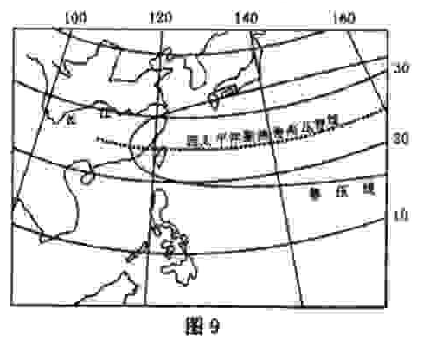

1．当西太平洋副热带高压脊线移到图示位置时 （ ）
A.长江三角洲地区都吹东北风 B．副热带高压南侧洋面处于台风活动期
C.台湾海峡受上升气流影响而多雨 D．华北地区干燥少雨
2．下列诗句描述的降水情景，可能出现在图示时期的是 （ ）
A．清明时节雨纷纷 B.黄梅时节家家雨
C.雨滴梧桐秋夜长 D．清风细雨湿梅花
〖解析〗第1题：当西太平洋副热带高压脊线位于25ºN时，时间是6月份，雨带位于长江流域，此时正值梅雨季节；或者处于雨带南移的9、10月份。
第2题：6月份正是“黄梅时节家家雨”的时节，而9、10月份又被许多文人墨客描绘成“雨滴梧桐秋夜长”，A、D选项则分别描绘的是春季和冬季，该题有很多学生容易将雨带南移漏选。
〖答案〗：1、BD 2、BC

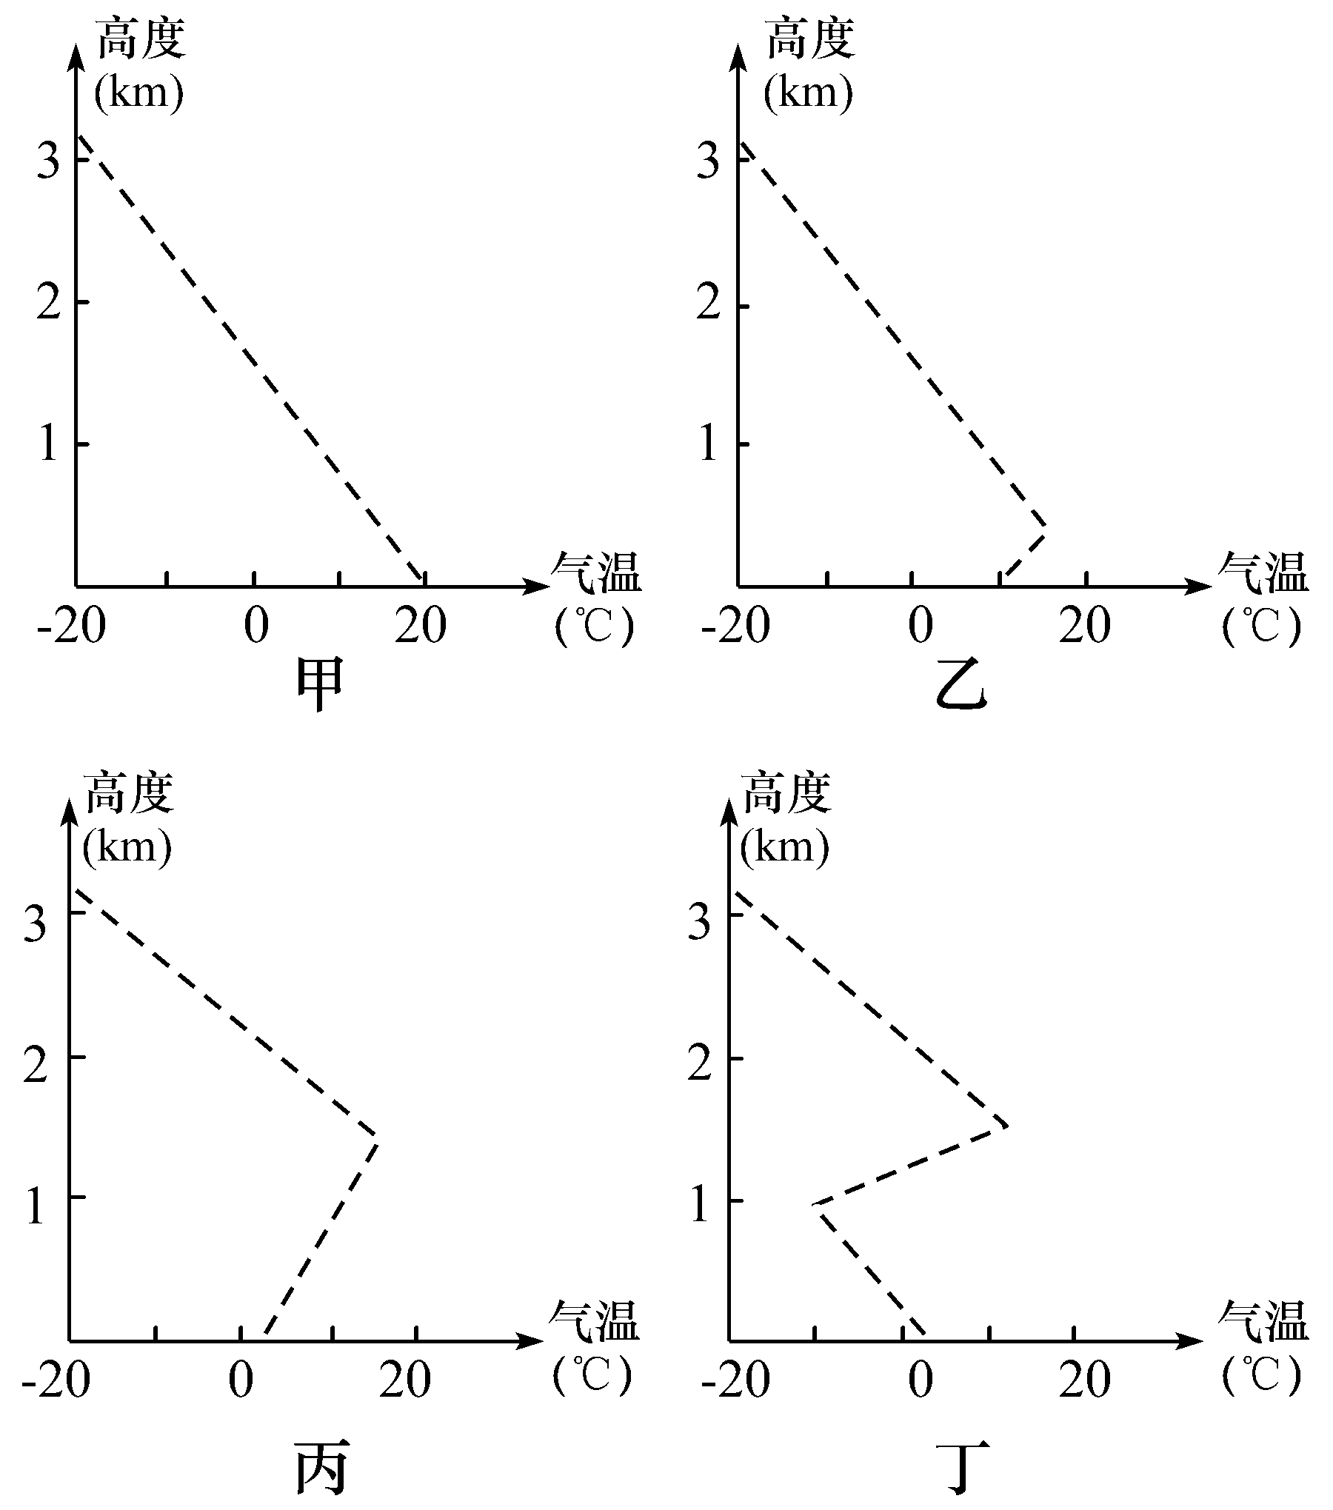
【例2】右图是某地气温垂直分布图,读图回答1～3题。
1. 甲、乙、丙、丁四图中最有利于大气污染物扩散的是 ( )
A. 甲 B. 乙 C. 丙 D. 丁
2. 若该地气温由甲逐渐演变到丁，则造成气温垂直变化的原因可能是 ( )
①台风过境 ②晴朗无云的夜晚 ③冷空气南下 ④热带海洋气团影响 ⑤暖锋过境 ⑥连续阴雨
A. ①④ B. ③⑥ C. ②③ D. ⑤⑥
3. 下列哪种地形易造成该地气温由甲到丁的演变 ( )
A. 山地 B. 谷地 C. 平原 D. 丘陵
〖解析〗 该题主要考查逆温的判读、逆温的成因以及逆温的分布规律,要求提取图像资料中的信息进行判读。 根据图像中甲、乙、丙、丁四地气温的垂直变化特点判断逆温现象，从图中可以看出只有甲图气温是随海拔上升而不断递减，因此可以判断乙、丙、丁三地存在逆温现象，不利于大气对流运动；乙图从近地面开始出现逆温，丙图逆温层进一步上升，丁图逆温开始从近地面开始渐渐地消失，这种逆温层的出现与地形、辐射、平流、锋面等原因有关。
〖解析〗 1. Ａ 2. Ｃ 3. B

【例3】我国四川盆地是有名的雾区，重庆冬季无云的夜晚或早晨，几乎80%是雾日，有时终日不散，有“雾都”之称。分局下述资料，结合所学知识，回答1-4题。（2008年广东高考卷）
资料一：雾是悬浮于近地面空气中的大量水滴或冰晶，使水平能见度小于1千米的现象。雾多出现在晴朗、微风，近地面水汽比较充沛且比较稳定或有逆温存在的夜间或清晨。
资料二：见表3。
表3辐射雾与平流雾的比较
 | 概念与特征 | 形成条件
辐  射  雾 | 是由地面辐射冷却，使近地面大气降温而形成的雾。  多出现在冬半年晴朗、微风的夜间和清晨。 | - 近地面空气中水汽充沛；  - 地面辐射使近地面气温降低，利于水汽凝结；  - 风力弱，近地面大气稳定，水汽积存下来；  - 有充足的凝结核。
平  流  雾 | 暖而湿的空气作水平运动，经过寒冷的地面或水面，逐渐冷却而形成的雾。  海洋上四季皆可出现 | - 下垫面与暖湿空气的温差较大：  - 暖湿空气的湿度大；  - 适宜的风向（由暖向冷）和风速（2~7m²/s）；  - 大气稳定。
（1）辐射雾和平流雾中，具有明显季节性特征的是__________雾。
（2）海洋上暖湿的空气流到的洋面上，一般形成__________雾。
（3）气象谚语“十雾九晴”中的“雾”一般指__________雾。
（4）重庆的雾大多属于辐射雾还是平流雾？分析形成原因。

〖解析〗该题主要考查学生的现场学习能力和考生根据提供的材料探究地理事物的能力，根据提供的资料和对地理知识的融合起来，具体每一种雾的了解和掌握，生成自己的知识能力，就能很容易地解决地理问题。
〖解析〗：（1）辐射雾
（2）平流雾
（3）辐射雾
（4）辐射雾
成因：①位于我国的湿润地区（位于河流交汇处），水汽充足（空气湿润）；
②夜晚地面辐射强（夜晚温度低或夜晚降温快）；③位于四川盆地，空气比较稳定（近地面水汽积存）；④城市附近尘埃多，凝结核多。

专题训练

一、选择题
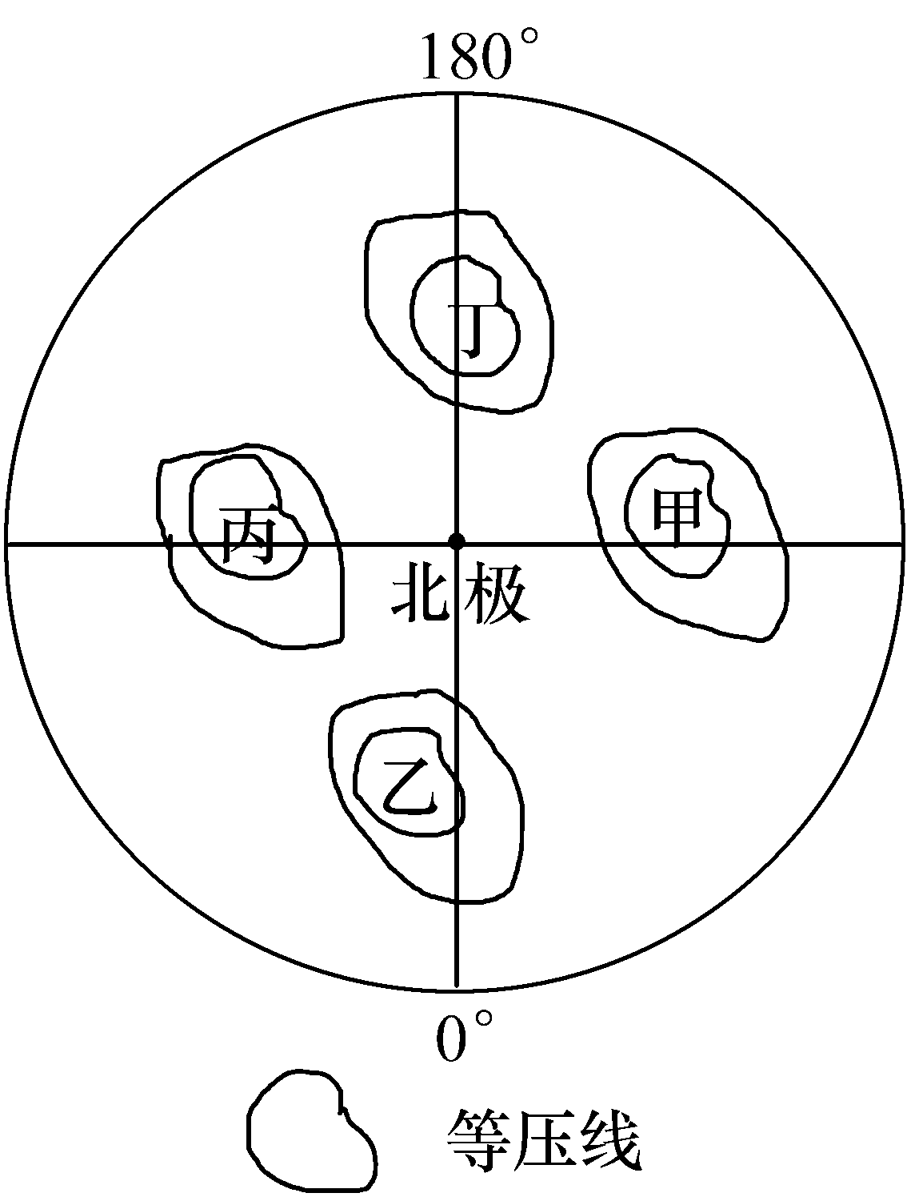
右图为北半球大气活动中心分布示意图，读图回答1～4题。
1. 若图中甲为高气压中心，则 ( )
A. 甲为夏威夷高压 B. 乙为印度低压
C. 丙为亚洲高压 D. 丁为阿留申低压
2. 2006年2月4日,我国西北地区的东部、华北地区受强降温和暴雪的影响造成部分列车晚点或停止运行。该天气现象可能是 ( )
A. 由甲天气系统造成 B. 由乙天气系统造成
C. 由丙天气系统造成 D. 由丁天气系统造成
3. 若图中甲为低气压中心且位于北纬30°附近时，则 ( )
A. 南极科考最佳时间
B. 东北平原上农民正在播种小麦
C. 澳大利亚的西南部受到锋面气旋控制多雨
D. 华北平原的耕地返盐
4. 若丁为高压中心，则 ( )
A. 它的强弱决定了我国东部地区的旱涝灾害的发生
B. 它的强弱决定了我国台风频率的大小
C. 在它的一部分(脊)的控制下天气多雨炎热
D. 它强大时我国东部地区吹偏北风

读北半球某地丘陵地上午时间南坡和北坡温差的年变化图。据此回答5-7题：
5 6 7 8 9月
温差（℃）
11

10

9

8

7

5、造成该地南坡和北坡温差的主导因素是（ ）
A、太阳辐射 B、植被 C、洋流 D、降水
6、该地温差变化体现的气候特点是（ ）
A、春季北方高温 B、季风气候显著 C、大陆性特征较强 D、气候复杂多样
7、该地如果在我国，则最可能位于（ ）
A、台湾 B、海南 C、河南 D、黑龙江
读北半球、南半球和全球月均温与冰雪覆盖面积对应值的分布图。回答8-9题：
全球
北半球
南半球
7月
1月
10月
4月
20
40
60
80
20
15
10
冰雪面积（×10 千米² ）
6
温
度
°C

8、从图中可以看出，月均温的高低与冰雪覆盖面积呈反相关的是（ ）
A、只有北半球的1月 B、只有南半球的4月
C、只有全球7月 D、全球全年都是
9、当北半球冰雪覆盖面积与欧洲面积相当时（ ）
A．为南极考察的最好季节 B．长江口海水盐度一年中最高
C．北印度洋海区的洋流呈逆时针方向流动 D．塔里木河进入汛期
读某气候类型的分布图及A地气温和降水量变化图，回答10—11题：
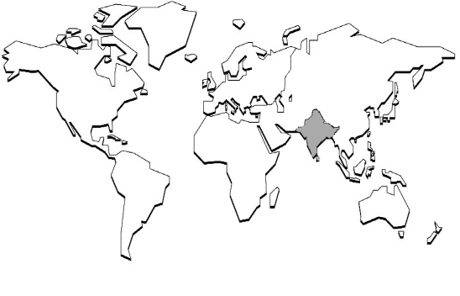
1 4 7 11月
降水量（厘米）
15
10
20
15
10
温度（ ）
°C
无可测的降水量
A

10、该气候类型典型的特征是多雾干旱，多雾的主要原因是（ ）
A、沿岸有寒流通过 B、沿岸有暖流通过
C、山地背风坡降水少而形成雾 D、当地居民不合理利用矿物燃料类似如雾都伦敦
11、A地气温年较差只有3°C左右，比同纬度大陆西岸低很多，产生这种现象的原因是（ ）
A、常年副热带高气压控制，炎热干燥，气温年较差小
B、多雾，日照不强，夏季有海陆风，气候凉爽，气温年较差也就大大减小
C、多雾，大气逆辐射弱，昼夜温差小，因而气温年较差小
D、海拔高，空气稀薄，冬暖夏凉，气温年较差小
读非洲某区域图，回答12～13题。
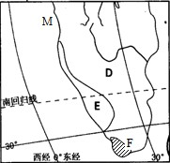
12．E为纳米布沙漠，它沿非洲西南大西洋海岸延伸2100千米，该沙漠最宽处达160千米，而最狭处只有10千米，其沿海岸线延伸的原因是（ ）
A．地形 B．降水 C．大气环流 D．洋流
13．F自然带在此处分布的最高纬度低于35°，其主要的影响因素是（ ）
A．陆地的纬度分布 B．降水条件 C．地形 D．洋流
读我国北方某地气温水平分布图（图3），回答14～16题。
14．若该地有一锋面活动，则该锋面的位置应在（ ）
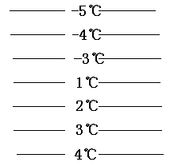
A．①附近 B．②附近
图3
②
④
①
③
⑤
C．③附近 D．④附近
15．若该锋面为快速移动的冷锋，会带来雨雪天气，则 降水最集中的区域可能为 （ ）
A．①②③ B．③④⑤
C．①④⑤ D．①②⑤
16．此快速移动的冷锋可能带来的天气现象有 （ ）
①暴雨 ②沙尘暴 ③寒潮 ④梅雨
⑤对流雨 ⑥大雪
A.①②⑤ B.②③⑥ C.②④⑤ D.①③④
根据表1资料，回答17～18题。
表1 97°W附近某山东坡年均温、自然带垂直分布
海拔（m） | <640 | 640～1800 | 1800～3420 | 3420～4100 | 4100～5700
平均温（℃ | 28～24 | 24～18 | 18～12 | 12～6 | <6
自然带 | 热带雨林带 | ① | ② | ③ | ④
17.下列选项中，数码代号、自然带、农作物的正确组合是（ ）
A．①—亚热带和温带阔叶林带—水稻 B．②—高山针叶林带—玉米
C．③—高山针阔混交林带—花生 D．④—高山草地带—小麦
18.该山地最适宜人类聚居的地带是（ ）
A．① B．② C．③ D．④
表中数据，回答19～20题。
表 我国五地海拔及地理位置
 | 海拔/m | 纬度 | 经度
北京 | 31 | 39°55′N | 116°24′E
兰州 | 1517 | 36°03′N | 103°49′E
福州 | 84 | 26°02′N | 119°19′E
甲地 | 110 | 34°44′N | 113°42′E
乙地 | 1891 | 25°04′N | 102°42′E
19.甲地所处的地形单元为（ ）
A．黄土高原 B．华北平原
C．内蒙古高原 D．长江中下游平原
气温/℃
①
④
②
③
5
4
0
10
20
25
30
15
－5
35
7
1
10
月份
20.图中表示乙地年内各月气温的曲线是（ ）

二、综合题
21. 读图，回答下列问题。
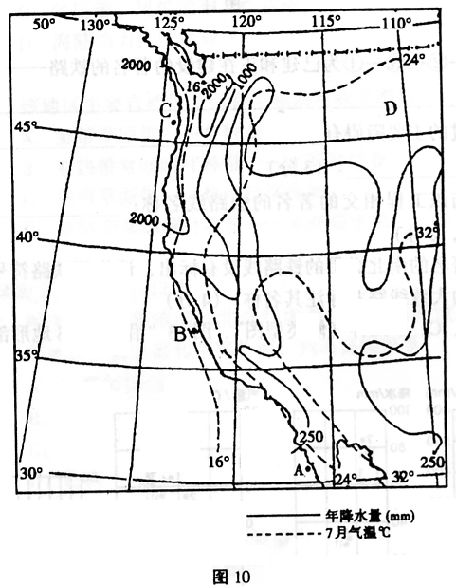

（1）据图可知，A、B、C三地降水量差异较大，试从大气环流的角度分析其形成原因
。
（2）图中大陆西岸的等温线和年降水量线分布特点为 ，其主要的影响因素有 。
（3）图中C、D两地纬度相当，气温差异很大的原因是
。

22.读表并结合所学知识，完成下列要求。
表 我国不同地区年降水量的季节分配
地名 | 年降水量（mm） | 春季降水量（％） | 夏季降水量（％） | 秋季降水量（％） | 冬季降水量（％）
广州 | 1680.5 | 30.8 | 44.3 | 17.7 | 7.2
南昌 | 1598.0 | 43.6 | 31.2 | 12.8 | 12.4
郑州 | 635.9 | 19.9 | 53.2 | 22.3 | 4.6
五台山 | 913.3 | 13.5 | 62.3 | 21.1 | 3.1
成都 | 976.0 | 16.5 | 62.9 | 18.3 | 2.3
乌鲁木齐 | 194.6 | 34.2 | 33.1 | 24.0 | 8.7

(1)表中资料显示，我国 （ ）
A．各地降水量集中于夏、秋季节
B．各地降水量季节分配极不均匀
C．东部季风区降水量集中于夏、秋季节
D．华北平原的降水量集中于夏、秋季节
(2)表中，夏季降水量占全年降水量比例最小的地点是 ，根据气压带、风带的季节移动，分析造成该现象的原因。

(3)表中，夏季降水量最少的地点是 ，原因是 。
(4)分析五台山年降水量高于郑州年降水量的原因。

23.某海滨城市一所学校的地理研究性学习小组，实地考察了学校附近的一座山地。阅读并分析下述材料，回答问题。
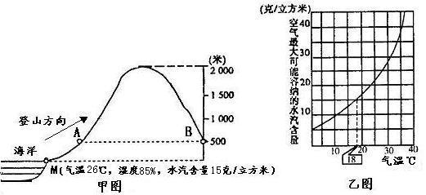
材料一：研究小组从M地出发，如甲图所示。
材料二：在考察过程中，起初空气潮湿，气温每百米降0.8℃。某一高度后，空气逐渐干爽，气温每百米下降0.5℃。翻过山顶往山下走，气温每百米升高l℃。
材料三：气温与所能容纳水汽的关系如乙图。
（1）爬山过程中，在海拔 米附近气温的垂直递减率发生了明显的变化。此高度以下天气以 为主，以上天气以 为主。
（2）同一海拔高度的A、B两地，气温分别是A ，B 。
（3）山地阻挡了海洋气流的深人，常成为气候类型的分界线，试各列举一个中国和世界的山脉。

参考答案：
1-10 D A C A A C D D D A
11-20 B D A C A B C B B C
21.（1）A地受副高和信风影响；B地受副高与西风带交替控制； C地终年受西风影响 （2）南北延伸（大致与海岸线平行） 地形、海陆位置 （3）C地气候海洋性强，多阴雨天气，太阳辐射较弱；D地气候大陆性强，多晴朗天气，太阳辐射较强
22.（1）D
（2）南昌。夏季副热带高压盘踞此地，形成伏旱降水偏少
（3）乌鲁目齐 距海远，水汽少
（4）五台山地形雨增加了降水量
23. (1)1000米 (1分) 晴朗(1分) 阴雨(1分)
(2)A：22℃ (1分) B：28℃(1 分)
(3)秦岭(1分)、大分水岭(1分) (其他答案合理亦可得分)

